ФЕДЕРАЛЬНОЕ ГОСУДАРСТВЕННОЕ АВТОНОМНОЕ ОБРАЗОВАТЕЛЬНОЕ УЧРЕЖДЕНИЕ ВЫСШЕГО ОБРАЗОВАНИЯ
«ОМСКИЙ ГОСУДАРСТВЕННЫЙ ТЕХНИЧЕСКИЙ УНИВЕРСИТЕТ»

Кафедра «Математические методы и информационные технологии в экономике»

Лабораторная работа №4
по дисциплине
«Управление проектами в области информационных технологий»

«Сетевое планирование и расчёт критического пути проекта»

Выполнил:
Студент группы ИВТ-244 Шмидт А.В.
______________________________________
(дата, подпись)
Проверил:
Асс. Ли Д.А.
_____________________________________________________
(дата, подпись)

Омск 2026

Введение
Сетевые методы планирования и управления проектами позволяют определить последовательность выполнения работ проекта, оценить его минимально возможную длительность и выявить работы, от которых эта длительность зависит в первую очередь. Основным инструментом такого анализа является сетевой график типа «вершины-работы», в котором каждая работа изображается вершиной, а взаимосвязи между работами — направленными стрелками.
Целью лабораторной работы является получение навыков составления сетевых графиков, расчёта раннего и позднего времени начала работ, нахождения критического пути для графиков типа «вершины-работы».
Для достижения цели в работе решаются следующие задачи:
– сформировать перечень работ проекта и определить их длительность в соответствии с вариантом 11;
– установить требуемую последовательность выполнения работ и выявить для каждой работы непосредственно предшествующие ей работы;
– построить сетевой график проекта;
– вычислить раннее и позднее время начала каждой работы;
– вычислить резервы времени работ;
– найти критические работы и критический путь проекта и отобразить его на сетевом графике;
– выполнить аналогичный расчёт для проекта, заданного сетевым графиком из 15 работ (Задание 2).
– проверить результаты ручного расчёта средствами Microsoft Project.
Расчёты выполнены по формулам, приведённым в методических указаниях. Все промежуточные вычисления сведены в таблицы, результаты проиллюстрированы сетевыми графиками. Отчёт содержит два выполненных задания: расчёт временных параметров сетевого графика проекта «Внедрение бухгалтерской системы» (вариант 11) и нахождение критического пути для проекта, заданного графом из 15 работ. Полученные результаты проверены в системе управления проектами Microsoft Project.

1 Исходные данные

1.1 Перечень работ проекта и их длительности
Проект «Внедрение бухгалтерской системы для бухгалтерии» состоит из 13 работ. Наименования работ, их количество и взаимосвязи одинаковы для всех вариантов и заданы таблицами 8 и 9 методических указаний, а длительности работ индивидуальны и для варианта 11 выбираются из таблицы 10.
Перечень работ проекта с длительностями, соответствующими варианту 11, приведён в табл. 1. Работы 1 «Начало проекта» и 13 «Конец проекта» являются вехами: их длительность принята равной нулю.
Таблица 1 — Перечень работ проекта и их длительности (вариант 11)
Номер  работы | Название работы | Длительность,  дней
1 | Начало проекта | 0
2 | Выбор системы | 29
3 | Приобретение программного обеспечения | 18
4 | Составление проекта сети | 17
5 | Приобретение компьютеров и сетевого оборудования | 37
6 | Обучение администратора и программиста | 16
7 | Монтаж локальной сети | 18
8 | Установка ПО на компьютеры | 38
9 | Установка сетевого ПО, настройка сети | 29
10 | Ввод начальных данных в информационную базу | 51
11 | Обучение персонала | 22
12 | Передача в эксплуатацию | 9
13 | Конец проекта | 0

1.2 Взаимосвязи между работами
Для каждой работы определены работы, которые должны быть полностью завершены непосредственно перед её началом. Требуемая последовательность выполнения работ приведена в табл. 2.
Например, монтаж локальной сети (работа 7) может быть начат только после завершения составления проекта сети (работа 4) и приобретения компьютеров и сетевого оборудования (работа 5), поэтому работами-предшественниками для работы 7 являются работы 4 и 5.
Таблица 2 — Взаимосвязи работ проекта
Номер  работы | Название работы | Предшествующие  работы
1 | Начало проекта | –
2 | Выбор системы | 1
3 | Приобретение программного обеспечения | 2
4 | Составление проекта сети | 2
5 | Приобретение компьютеров и сетевого оборудования | 2
6 | Обучение администратора и программиста | 4
7 | Монтаж локальной сети | 4, 5
8 | Установка ПО на компьютеры | 3, 5
9 | Установка сетевого ПО, настройка сети | 6, 7, 8
10 | Ввод начальных данных в информационную базу | 9
11 | Обучение персонала | 9
12 | Передача в эксплуатацию | 10, 11
13 | Конец проекта | 12

1.3 Сетевой график проекта
На основании данных табл. 1 и 2 построен сетевой график проекта (рис. 1). Каждая работа изображена вершиной — кружком с номером работы, а взаимосвязь «работа-предшественник → работа-последователь» — стрелкой. Начальная вершина 1 соответствует началу проекта, конечная вершина 13 — его завершению.
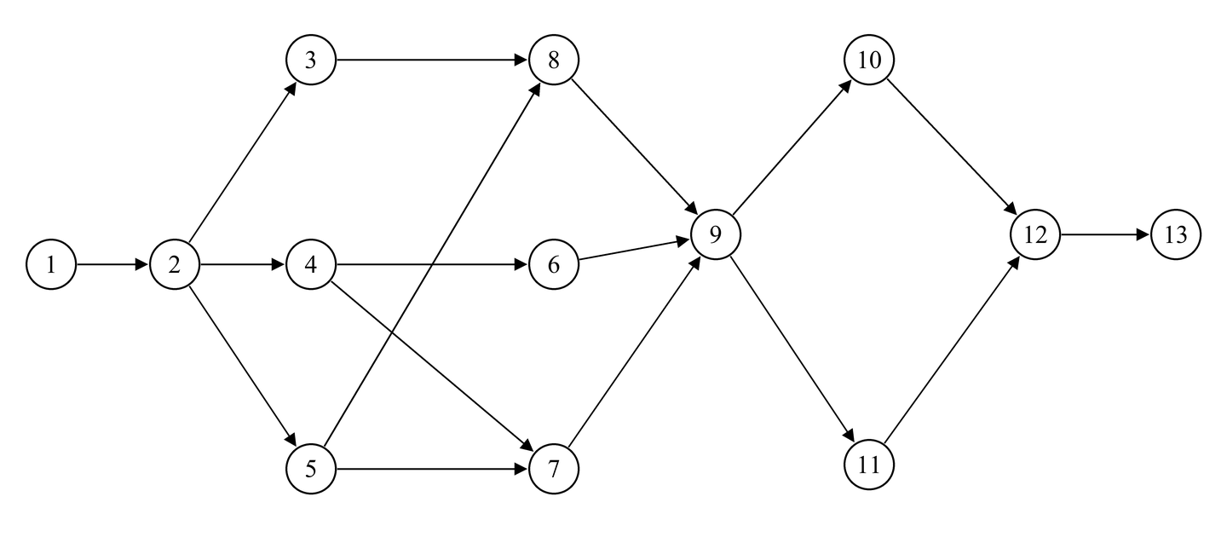
Рис. 1. Сетевой график проекта «Внедрение бухгалтерской системы»

2 Расчёт временных параметров сетевого графика
Расчёт временных параметров выполняется в два этапа: прямой проход, при котором вычисляется раннее время начала работ, и обратный проход, при котором вычисляется позднее время начала работ. При расчёте используются следующие обозначения:
– ti — длительность работы i;
– Tр(i) — раннее время начала работы i;
– Tп(i) — позднее время начала работы i;
– G — множество работ, непосредственно предшествующих работе i;
– H — множество работ, непосредственно следующих за работой i;
– T — длительность всего проекта.
Раннее время начала работы вычисляется по формуле
Tр(i) = max (Tр(j) + tj), j ∈ G,
при этом раннее время начала начальной работы проекта принимается равным нулю. Поскольку последняя работа проекта — веха нулевой длительности, её раннее время начала совпадает с длительностью всего проекта T.
Позднее время начала работы вычисляется по формуле
Tп(i) = min (Tп(j)) – ti, j ∈ H,
при этом позднее время начала конечной работы принимается равным T. Резерв времени работы определяется как разность
R(i) = Tп(i) – Tр(i).
Работа, у которой резерв времени равен нулю, называется критической: задержка её начала приводит к задержке срока окончания проекта в целом. Критический путь — это путь от начальной к конечной вершине графика, проходящий только через критические работы; его суммарная длительность равна минимальному времени реализации проекта.

2.1 Вычисление раннего времени начала работ
Вычисления начинаются с работы 1 и ведутся в направлении от начала проекта к его окончанию: для каждой работы её раннее время начала равно максимальному из значений Tр(j) + tj по всем работам-предшественникам. Процесс и результаты вычислений приведены в табл. 3.
Таблица 3 — Вычисление раннего времени начала работ
Номер  работы | Предшествующие  работы | Раннее время  начала предш.  работ | Длительность  предш. работ | Вычисление | Результат
1 | - | - | - | – | 0
2 | 1 | 0 | 0 | 0+0 | 0
3 | 2 | 0 | 29 | 0+29 | 29
4 | 2 | 0 | 29 | 0+29 | 29
5 | 2 | 0 | 29 | 0+29 | 29
6 | 4 | 29 | 17 | 29+17 | 46
7 | 4, 5 | 29, 29 | 17, 37 | max(29+17; 29+37) | 66
8 | 3, 5 | 29, 29 | 18, 37 | max(29+18; 29+37) | 66
9 | 6, 7, 8 | 46, 66, 66 | 16, 18, 38 | max(46+16; 66+18; 66+38) | 104
10 | 9 | 104 | 29 | 104+29 | 133
11 | 9 | 104 | 29 | 104+29 | 133
12 | 10, 11 | 133, 133 | 51, 22 | max(133+51; 133+22) | 184
13 | 12 | 184 | 9 | 184+9 | 193
Раннее время начала конечной работы 13 равно 193 дням, следовательно, минимально возможная длительность проекта составляет T = 193 дня. Это значение получено продвижением по самой длинной цепочке работ графика: 1 → 2 → 5 → 8 → 9 → 10 → 12 → 13.

2.2 Вычисление позднего времени начала работ
Вычисления начинаются с конечной работы 13, для которой позднее время начала принимается равным T = 193 дня, и ведутся в обратном порядке — от окончания проекта к его началу. Для каждой работы позднее время начала равно минимальному из значений Tп(j) по всем работам-последователям, уменьшенному на длительность самой работы. Результаты вычислений приведены в табл. 4.
Таблица 4 — Вычисление позднего времени начала работ
Номер  работы | Последующие  работы | Позднее время  начала посл.  работ | Длительность  работы | Вычисление | Результат
1 | 2 | 0 | 0 | 0-0 | 0
2 | 3, 4, 5 | 48, 69, 29 | 29 | min(48-29; 69-29; 29-29) | 0
3 | 8 | 66 | 18 | 66-18 | 48
4 | 6, 7 | 88, 86 | 17 | min(88-17; 86-17) | 69
5 | 7, 8 | 86, 66 | 37 | min(86-37; 66-37) | 29
6 | 9 | 104 | 16 | 104-16 | 88
7 | 9 | 104 | 18 | 104-18 | 86
8 | 9 | 104 | 38 | 104-38 | 66
9 | 10, 11 | 133, 162 | 29 | min(133-29; 162-29) | 104
10 | 12 | 184 | 51 | 184-51 | 133
11 | 12 | 184 | 22 | 184-22 | 162
12 | 13 | 193 | 9 | 193-9 | 184
13 | - | - | 0 | T = 193 | 193
Позднее время начала начальной работы 1 получилось равным нулю, как и её раннее время начала, что подтверждает правильность выполненных расчётов.

2.3 Вычисление резервов времени работ
Резерв времени равен разности позднего и раннего времени начала работы и показывает, на сколько можно задержать начало работы без увеличения длительности всего проекта. Результаты расчёта резервов приведены в табл. 5; работы с нулевым резервом выделены полужирным шрифтом.
Таблица 5 — Резервы времени работ
Работа | Раннее время  начала | Позднее время  начала | Резерв  времени
1 | 0 | 0 | 0
2 | 0 | 0 | 0
3 | 29 | 48 | 19
4 | 29 | 69 | 40
5 | 29 | 29 | 0
6 | 46 | 88 | 42
7 | 66 | 86 | 20
8 | 66 | 66 | 0
9 | 104 | 104 | 0
10 | 133 | 133 | 0
11 | 133 | 162 | 29
12 | 184 | 184 | 0
13 | 193 | 193 | 0
Нулевой резерв имеют работы 1, 2, 5, 8, 9, 10, 12 и 13 — они являются критическими. Остальные работы обладают запасом времени: работа 3 — 19 дней, работа 4 — 40 дней, работа 6 — 42 дня, работа 7 — 20 дней, работа 11 — 29 дней.

3 Критический путь проекта
Критический путь проходит только через работы с нулевым резервом времени. Для рассматриваемого проекта он имеет вид
1 → 2 → 5 → 8 → 9 → 10 → 12 → 13,
а его суммарная длительность составляет 0 + 29 + 37 + 38 + 29 + 51 + 9 + 0 = 193 дня, что совпадает с ранее найденным значением T и подтверждает корректность расчёта.
Критический путь проекта показан на рис. 2 пунктирными линиями.
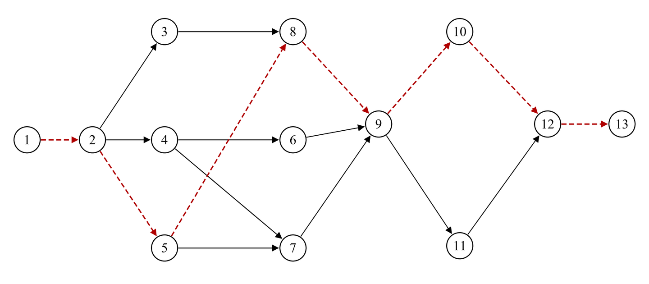
Рис. 2. Критический путь проекта (показан пунктирными линиями)
Критический путь в данном проекте единственный. Именно работы 2, 5, 8, 9, 10 и 12 определяют срок завершения проекта: задержка начала любой из них на величину Δ приводит к сдвигу окончания проекта на ту же величину. Например, задержка работы 10 «Ввод начальных данных в информационную базу» на 3 дня увеличит длительность проекта с 193 до 196 дней.
Некритические работы имеют резерв времени, в пределах которого их начало может быть задержано, а высвобождаемые ресурсы могут быть направлены на выполнение критических работ. Так, начало работы 4 «Составление проекта сети» может быть отложено с 29-го до 69-го дня (резерв 40 дней), а начало работы 6 «Обучение администратора и программиста» — на 42 дня. Возможны два основных варианта использования резервов: задержка начала некритической работы с передачей её ресурсов на критический путь либо недогрузка некритической работы ресурсами, приводящая к увеличению её длительности в пределах резерва и к ускорению критических работ.
Таким образом, усилия менеджера проекта должны быть направлены в первую очередь на своевременное выполнение работ критического пути, а резервы некритических работ следует использовать как инструмент перераспределения ресурсов.

3.1 Проверка результатов расчёта в Microsoft Project
Для проверки результатов ручного расчёта проект «Внедрение бухгалтерской системы» был внесён в систему управления проектами Microsoft Project (файл ЛР4_1.mpp). В представлении «Диаграмма Ганта» созданы 13 задач, соответствующих работам проекта, заданы их длительности и связи между задачами (предшественники) в соответствии с табл. 1 и 2. После ввода исходных данных MS Project автоматически выполнил расчёт календарного плана: длительность проекта составила 193 дня (рис. 3), что полностью совпадает со значением T = 193, полученным при ручном расчёте.
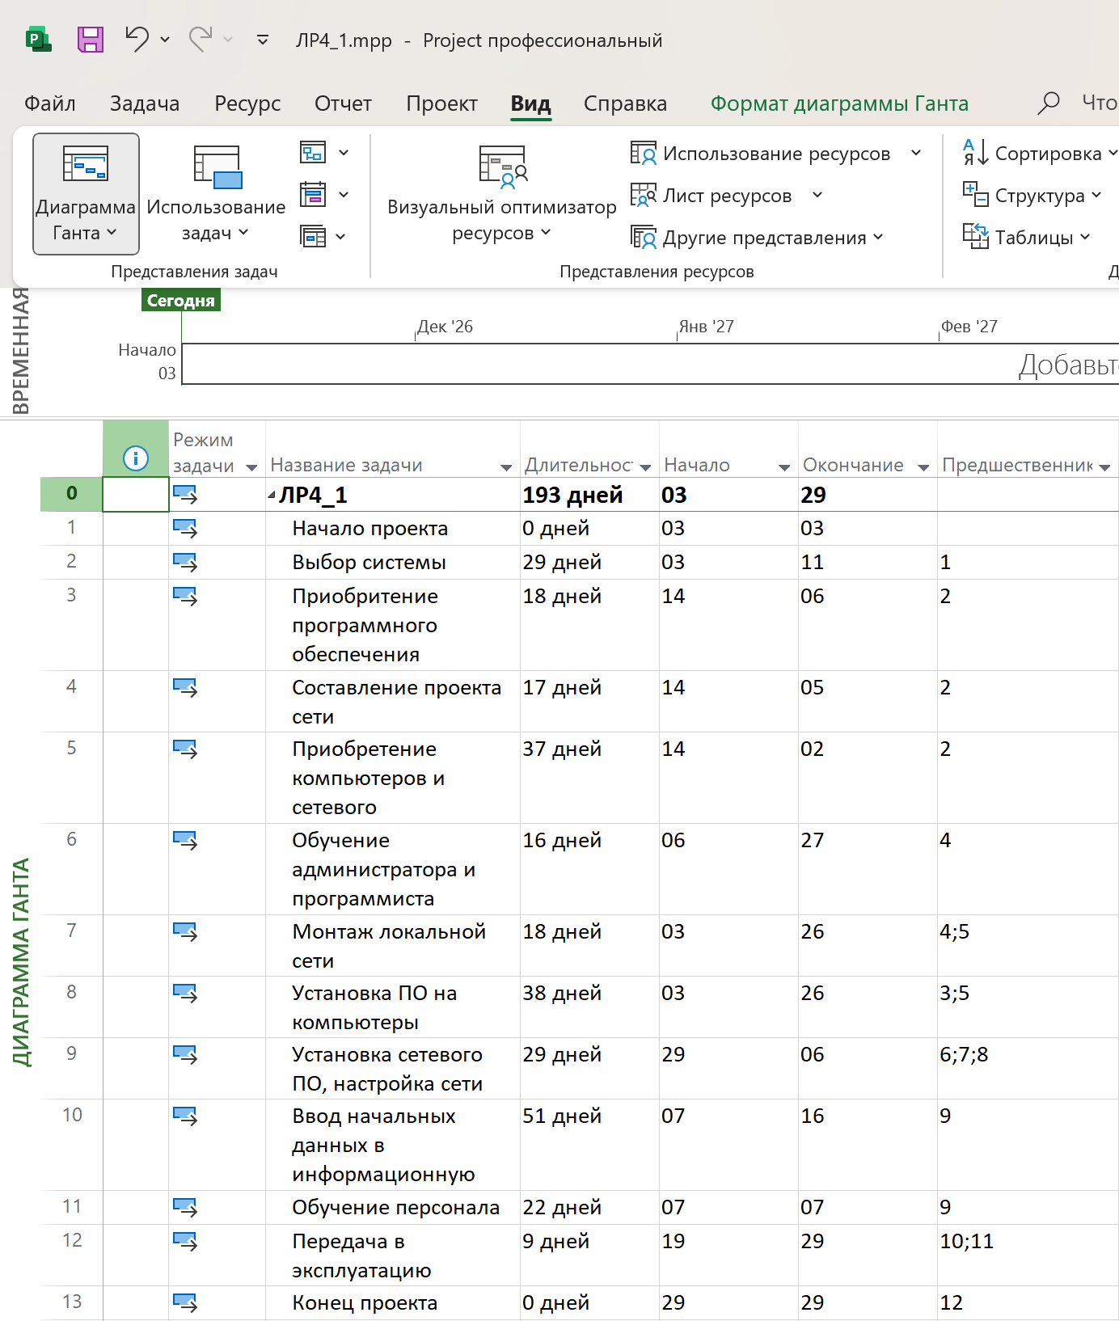
Рис. 3. Задачи проекта с длительностями и предшественниками в MS Project
Наряду с датами начала и окончания задач MS Project вычисляет временные резервы: поле «Общий временной резерв» соответствует резерву времени работы R(i) = Tп(i) – Tр(i). Значения общего резерва, рассчитанные MS Project (рис. 4), совпадают с приведёнными в табл. 5: нулевой резерв имеют критические работы 1, 2, 5, 8, 9, 10, 12 и 13, а наибольший резерв (42 дня) — работа 6. Критические задачи на диаграмме Ганта автоматически выделяются красным цветом.
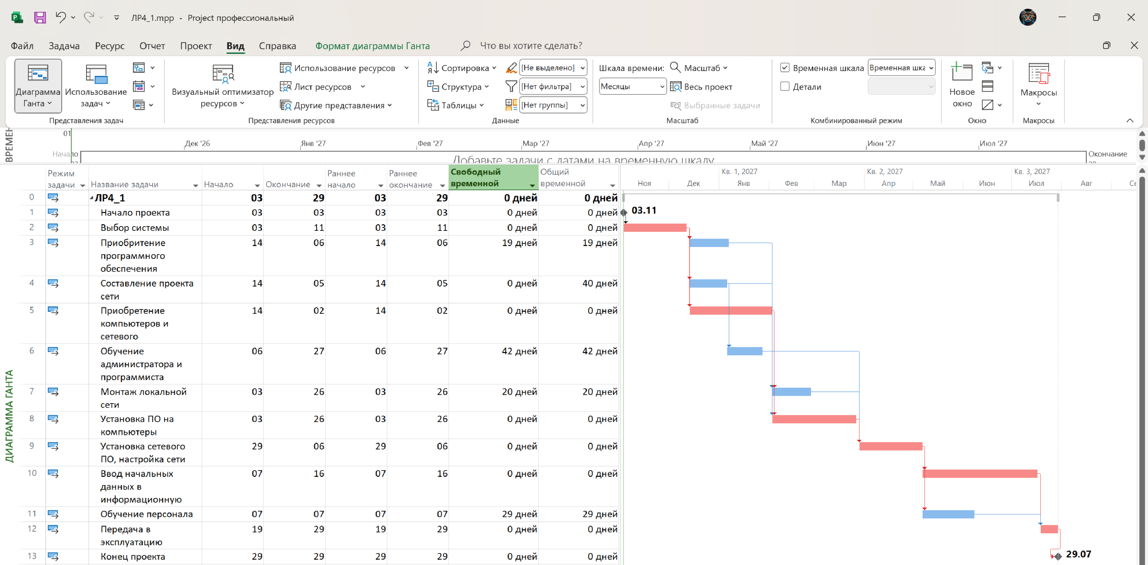
Рис. 4. Диаграмма Ганта с ранними и поздними датами и временными резервами в MS Project (критические задачи выделены красным)
Проверка критического пути выполнена также в представлении «Сетевой график» (рис. 5): критические работы выделены красной заливкой и образуют единственную цепочку 1 → 2 → 5 → 8 → 9 → 10 → 12 → 13, совпадающую с критическим путём, найденным в разделе 3. Таким образом, результаты ручного расчёта для проекта «Внедрение бухгалтерской системы» полностью подтверждены расчётом в MS Project.
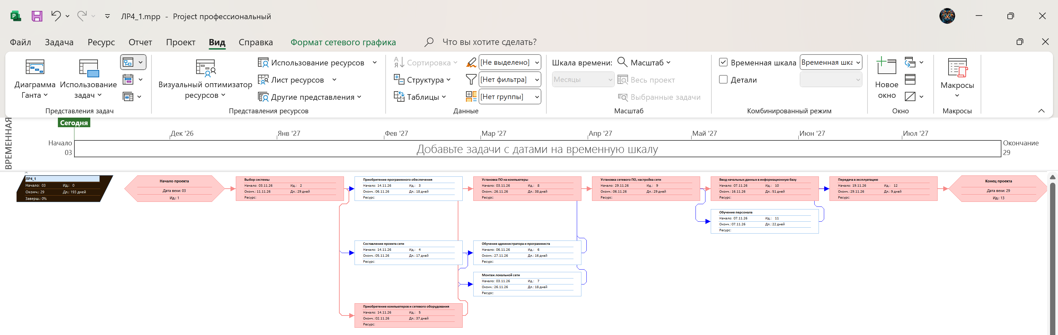
Рис. 5. Сетевой график проекта в MS Project (критические работы выделены красной заливкой)

4 Выполнение задания 2

4.1 Исходные данные
В задании 2 рассматривается проект, последовательность работ которого описывается сетевым графиком из 15 работ (рис. 6). В таблице 11 методических указаний длительности работ приведены только для вариантов 1–10, поэтому для варианта 11 приняты длительности работ варианта 1. Работы 1 «Начало проекта» и 15 «Конец проекта» являются вехами нулевой длительности.
Взаимосвязи работ, считанные с сетевого графика, и принятые длительности работ приведены в табл. 6.
Таблица 6 — Исходные данные для Задания 2 (вариант 1)
Номер  работы | Предшествующие  работы | Длительность,  дней
1 | – | 0
2 | 1 | 4
3 | 2 | 7
4 | 2 | 8
5 | 2 | 6
6 | 3 | 4
7 | 3, 4, 5 | 6
8 | 5 | 5
9 | 6, 7 | 3
10 | 4, 8 | 7
11 | 8, 9 | 5
12 | 9, 10 | 4
13 | 10 | 3
14 | 11, 12, 13 | 2
15 | 14 | 0
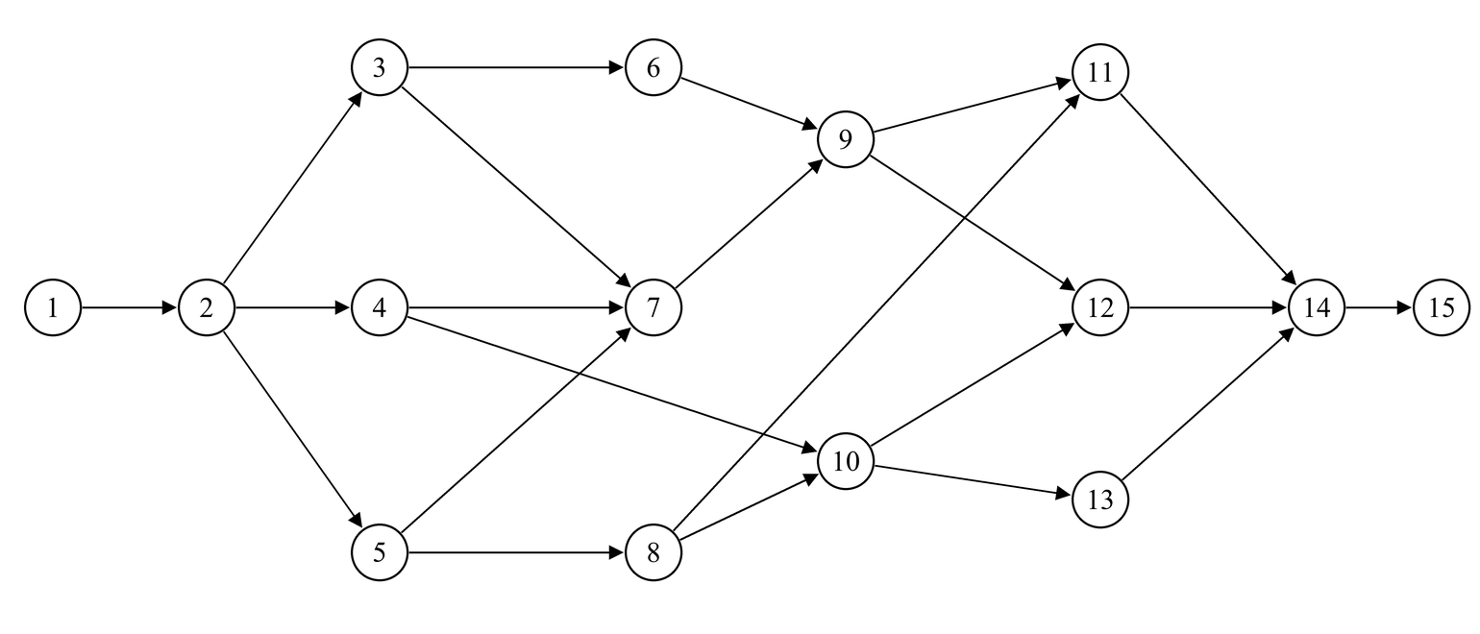
Рис. 6. Сетевой график проекта для Задания 2

4.2 Вычисление раннего времени начала работ
Вычисления выполняются по тем же правилам, что и в первом задании, — от начальной работы к конечной. Их результаты приведены в табл. 7.
Таблица 7 — Вычисление раннего времени начала работ (Задание 2)
Номер  работы | Предшествующие  работы | Раннее время  начала предш.  работ | Длительность  предш. работ | Вычисление | Результат
1 | - | - | - | – | 0
2 | 1 | 0 | 0 | 0+0 | 0
3 | 2 | 0 | 4 | 0+4 | 4
4 | 2 | 0 | 4 | 0+4 | 4
5 | 2 | 0 | 4 | 0+4 | 4
6 | 3 | 4 | 7 | 4+7 | 11
7 | 3, 4, 5 | 4, 4, 4 | 7, 8, 6 | max(4+7; 4+8; 4+6) | 12
8 | 5 | 4 | 6 | 4+6 | 10
9 | 6, 7 | 11, 12 | 4, 6 | max(11+4; 12+6) | 18
10 | 4, 8 | 4, 10 | 8, 5 | max(4+8; 10+5) | 15
11 | 8, 9 | 10, 18 | 5, 3 | max(10+5; 18+3) | 21
12 | 9, 10 | 18, 15 | 3, 7 | max(18+3; 15+7) | 22
13 | 10 | 15 | 7 | 15+7 | 22
14 | 11, 12, 13 | 21, 22, 22 | 5, 4, 3 | max(21+5; 22+4; 22+3) | 26
15 | 14 | 26 | 2 | 26+2 | 28
Раннее время начала конечной работы 15 равно 28 дням, следовательно, минимальная длительность проекта составляет T = 28 дней.

4.3 Вычисление позднего времени начала работ
Вычисления начинаются с последней работы 15, для которой Tп(15) = T = 28, и ведутся в обратном порядке. Результаты приведены в табл. 8.
Таблица 8 — Вычисление позднего времени начала работ (Задание 2)
Номер  работы | Последующие  работы | Позднее время  начала посл.  работ | Длительность  работы | Вычисление | Результат
1 | 2 | 0 | 0 | 0-0 | 0
2 | 3, 4, 5 | 5, 4, 4 | 4 | min(5-4; 4-4; 4-4) | 0
3 | 6, 7 | 14, 12 | 7 | min(14-7; 12-7) | 5
4 | 7, 10 | 12, 15 | 8 | min(12-8; 15-8) | 4
5 | 7, 8 | 12, 10 | 6 | min(12-6; 10-6) | 4
6 | 9 | 18 | 4 | 18-4 | 14
7 | 9 | 18 | 6 | 18-6 | 12
8 | 10, 11 | 15, 21 | 5 | min(15-5; 21-5) | 10
9 | 11, 12 | 21, 22 | 3 | min(21-3; 22-3) | 18
10 | 12, 13 | 22, 23 | 7 | min(22-7; 23-7) | 15
11 | 14 | 26 | 5 | 26-5 | 21
12 | 14 | 26 | 4 | 26-4 | 22
13 | 14 | 26 | 3 | 26-3 | 23
14 | 15 | 28 | 2 | 28-2 | 26
15 | - | - | 0 | T = 28 | 28
Позднее время начала работы 1 также равно нулю, что свидетельствует о корректности выполненных вычислений.

4.4 Вычисление резервов времени работ
Резервы времени вычислены как разность позднего и раннего времени начала работ (табл. 9); критические работы выделены полужирным шрифтом.
Таблица 9 — Резервы времени работ (Задание 2)
Работа | Раннее время  начала | Позднее время  начала | Резерв  времени
1 | 0 | 0 | 0
2 | 0 | 0 | 0
3 | 4 | 5 | 1
4 | 4 | 4 | 0
5 | 4 | 4 | 0
6 | 11 | 14 | 3
7 | 12 | 12 | 0
8 | 10 | 10 | 0
9 | 18 | 18 | 0
10 | 15 | 15 | 0
11 | 21 | 21 | 0
12 | 22 | 22 | 0
13 | 22 | 23 | 1
14 | 26 | 26 | 0
15 | 28 | 28 | 0
Нулевой резерв имеют работы 1, 2, 4, 5, 7, 8, 9, 10, 11, 12, 14 и 15. Работы 3, 6 и 13 имеют резерв 1, 3 и 1 день соответственно.

4.5 Нахождение критического пути
Критический путь состоит из работ с нулевым резервом времени. В рассматриваемом графике таких путей два, и оба имеют одинаковую длительность 28 дней:
– 1 → 2 → 4 → 7 → 9 → 11 → 14 → 15: 4 + 8 + 6 + 3 + 5 + 2 = 28 дней;
– 1 → 2 → 5 → 8 → 10 → 12 → 14 → 15: 4 + 6 + 5 + 7 + 4 + 2 = 28 дней.
Оба критических пути показаны на рис. 7 пунктирными линиями.
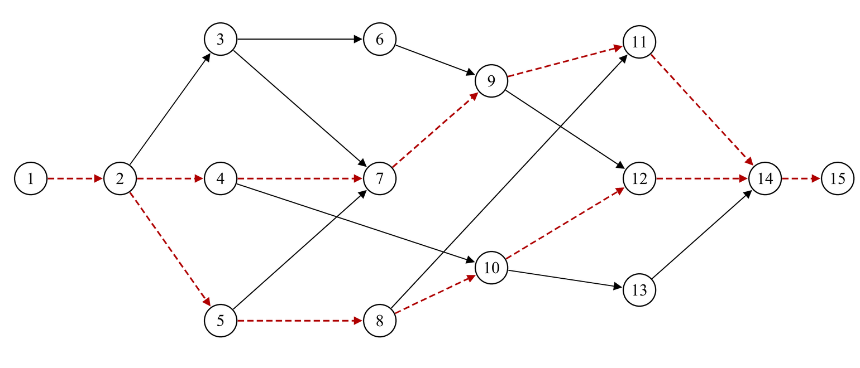
Рис. 7. Критические пути проекта для Задания 2 (показаны пунктирными линиями)
Наличие двух критических путей означает, что сокращение длительности работ только одного из них (например, работ 4, 7, 9, 11) не приведёт к уменьшению длительности проекта: критическим станет второй путь. Для сокращения срока проекта необходимо уменьшать длительность работ, входящих в оба пути, либо работ 2, 14 и 15, общих для обоих путей. Резервы работ 3, 6 и 13 (1, 3 и 1 день) могут быть использованы для перераспределения ресурсов в пользу работ критических путей без изменения срока завершения проекта.

4.6 Проверка результатов расчёта в Microsoft Project
Аналогичная проверка выполнена для проекта из 15 работ (файл ЛР4_2.mpp). После ввода длительностей и связей между задачами MS Project определил длительность проекта, равную 28 дням (рис. 8), что совпадает с результатом ручного расчёта T = 28.
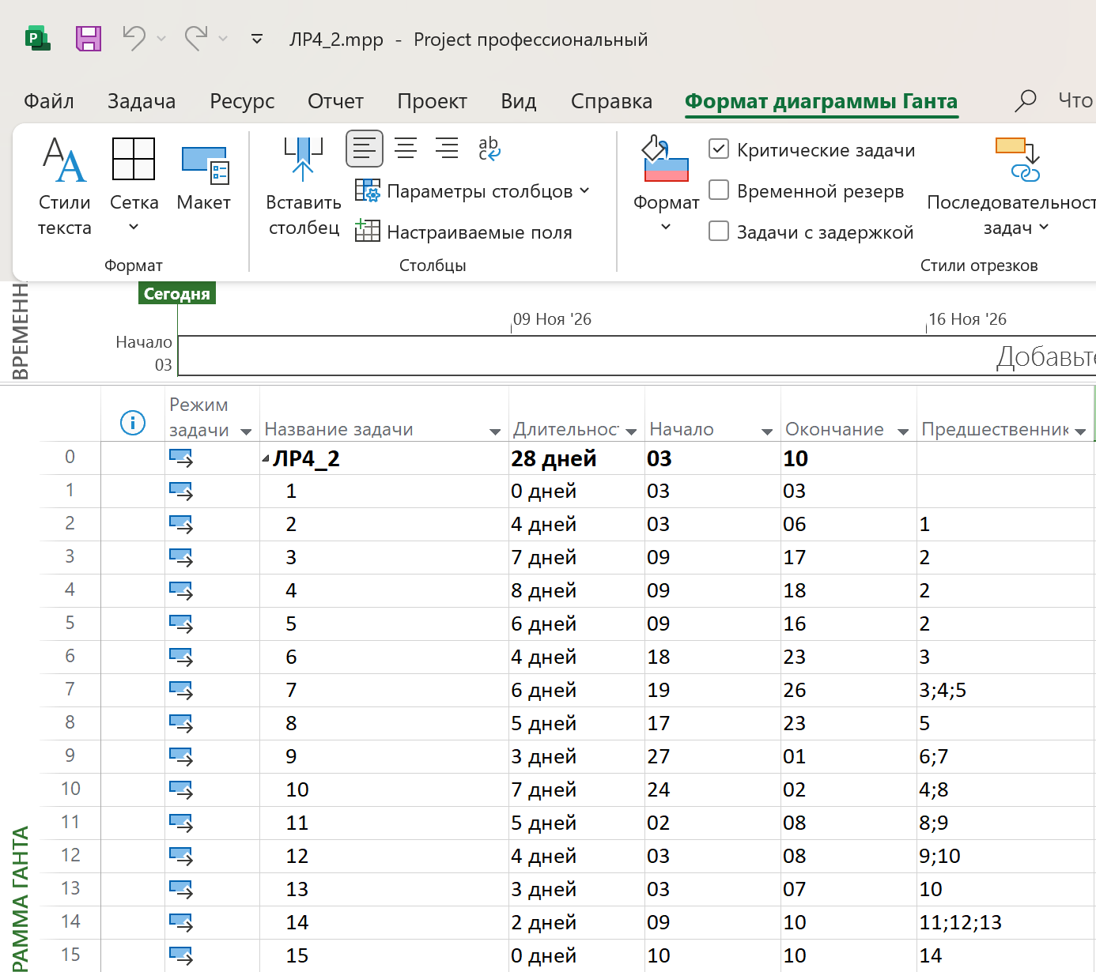
Рис. 8. Задачи проекта Задания 2 с длительностями и предшественниками в MS Project
Значения общего временного резерва, рассчитанные MS Project (рис. 9), полностью совпадают с данными табл. 9: нулевой резерв имеют работы 1, 2, 4, 5, 7, 8, 9, 10, 11, 12, 14 и 15, а работы 3, 6 и 13 имеют резервы 1, 3 и 1 день соответственно.
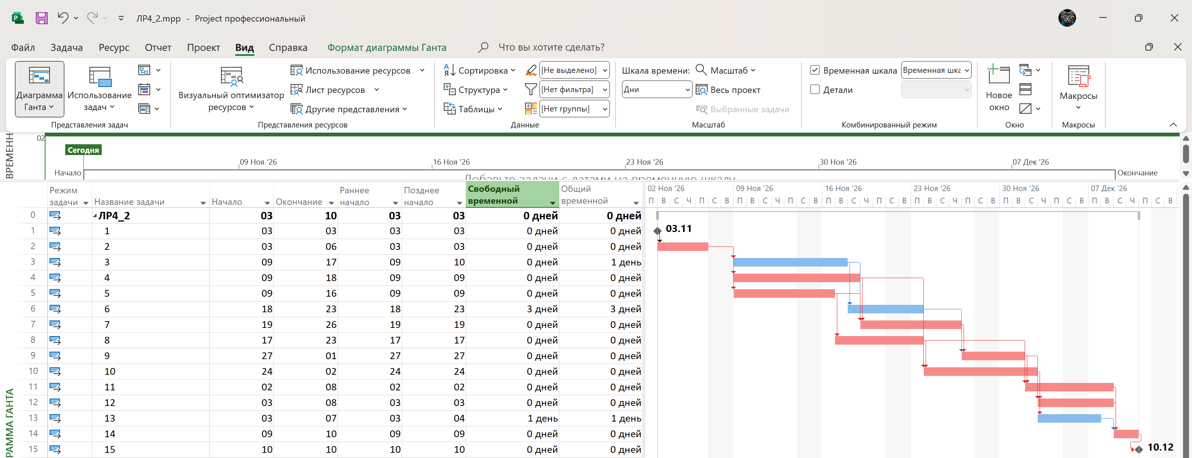
Рис. 9. Диаграмма Ганта проекта Задания 2 с временными резервами в MS Project
Сетевой график, построенный средствами MS Project (рис. 10), подтверждает наличие двух критических путей одинаковой длительности — критические задачи выделены красной заливкой. Следовательно, результаты расчёта для Задания 2 также подтверждены средствами MS Project.
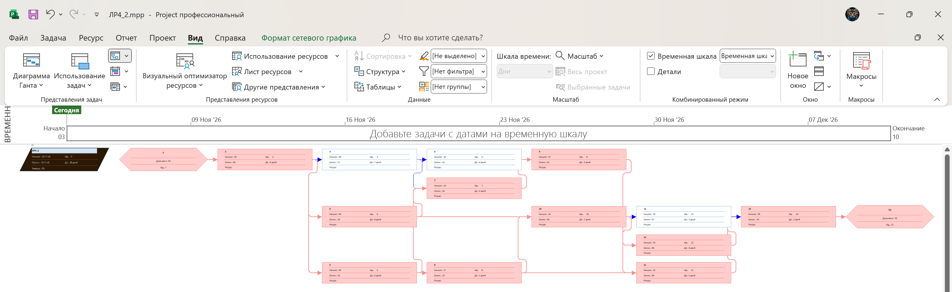
Рис. 10. Сетевой график проекта Задания 2 в MS Project (критические задачи выделены красной заливкой)

Заключение
В ходе лабораторной работы освоены методы сетевого планирования для графиков типа «вершины-работы»: сформирован перечень работ проекта, установлены взаимосвязи между ними, построены сетевые графики, вычислены раннее и позднее время начала работ, резервы времени и найдены критические пути. Результаты расчётов проверены в системе управления проектами Microsoft Project.
Для проекта «Внедрение бухгалтерской системы» (вариант 11) длительность проекта составила T = 193 дня. Критическими являются работы 1, 2, 5, 8, 9, 10, 12 и 13, критический путь — 1 → 2 → 5 → 8 → 9 → 10 → 12 → 13. Наибольшие резервы времени имеют работы 6 (42 дня), 4 (40 дней) и 11 (29 дней); эти резервы могут быть использованы для перераспределения ресурсов на критический путь.
Для проекта, заданного сетевым графиком из 15 работ (Задание 2), длительность проекта составила T = 28 дней. Критическими являются работы 1, 2, 4, 5, 7, 8, 9, 10, 11, 12, 14 и 15; в графике существуют два критических пути одинаковой длительности — 1 → 2 → 4 → 7 → 9 → 11 → 14 → 15 и 1 → 2 → 5 → 8 → 10 → 12 → 14 → 15. Резервы работ 3, 6 и 13 равны 1, 3 и 1 дню.
Проверка в Microsoft Project подтвердила правильность выполненных расчётов: для обоих проектов совпали длительность проекта, резервы времени работ и критические пути.
Результаты работы показывают, что сетевой график позволяет не только определить минимально возможный срок выполнения проекта, но и выделить работы, задержка которых недопустима, а также оценить возможности маневрирования ресурсами за счёт резервов некритических работ.

